**Технологическая карта по теме «Клетка строение, химический состав и жизнедеятельность»**

|  |  |  |
| --- | --- | --- |
| **Тема** | **Клетка строение, химический состав и жизнедеятельность** | |
| **Целевые ориентации урока** | **Личностные:**   * осознание роли химических элементов для нормального функционирования организма, воспитание здорового образа жизни. * **Метапредметные:** * развитие универсальных учебных действий в составе личностных, регулятивных, познавательных, знаково-символических и коммуникативных действий . * **Предметные:** формирование знаний о химическом составе клетки, роли органических и неорганических веществ в жизнедеятельности клетки, строении клетки и ее жизнедеятельности, показать единство органического мира, проявляющееся в клеточном строении. | |
| **Тип урока** | Комбинированный | |
| **Основное содержание темы** | Неорганические (вода, минеральные соли) и органические (углеводы, липиды, белки, нуклеиновые кислоты) вещества, их роль в клетке и организме человека, строение клетки и функции органоидов. | |
| **Термины и понятия** | Органические(вода, минеральные соли), неорганические вещества(углеводы, белки, жиры, нуклеиновые кислоты), цитоплазма, ядро, комплекс Гольджи, эндоплазматическая сеть, лизосомы, рибосомы, клеточный центр, плазматическая мембрана. | |
| **Планируемые результаты** | | |
| **Личностные**  - формирование познавательных интересов;  - формирование личностного отношения к изучению материала;  - осознание ценности здоровья и безопасного образа жизни;  - осознание ценности живых объектов. | **Метапредметные**  **Познавательные**: поиск и выделение необходимой информации; смысловое чтение как осмысление цели чтения и извлечение необходимой информации из прослушанных текстов.  **Регулятивные:** ставить учебные цели с помощью учителя и самостоятельно. Планировать свои действия в соответствии с поставленной задачей. *Контроль* в форме сличения способа действия и его результата с заданным эталоном с целью обнаружения отклонений и отличий от эталона; *коррекция* – внесение необходимых дополнений и корректив в план и способ действия в случае расхождения эталона, реального действия и его продукта; *оценка* - выделение и осознание учащимся того, что уже усвоено и что еще подлежит усвоению, осознание качества и уровня усвоения.  **Коммуникативные**: инициативное сотрудничество в поиске и сборе информации; умения с достаточной полнотой и точностью выражать свои мысли в соответствии с задачами; умение объяснять свой выбор при работе с одноклассниками и учителем, строить фразы, отвечать на поставленный вопрос. | **Предметные**  **Ученик должен знать:** химический состав клетки, роль органических и неорганических веществ для жизнедеятельности клетки, строение клетки, функции органоидов.  **Ученик должен уметь:** доказывать материальное единство мира, выделять из потока информациинеобходимые знания, перечислять неорганические и органические вещества клетки, сравнивать химический состав тел живой и неживой природы и делать выводы на основе сравнения, |
| **Организация образовательного пространства** | | |
| **Межпредметные связи** | **Ресурсы** | **Формы работы** |
| химия (химические элементы) | **Информационный материал**: раздаточный материал, рисунки учебника, презентация «Химический состав клетки».  **Демонстрационный материал**: таблица по теме «Строение животной клетки», портрет Роберта Гука, микроскопы, готовые микропрепараты «Животные ткани».  **Раздаточный материал:** тексты для смыслового чтения, диагностические материалы. | Групповая,  индивидуальная,  парная |
| **Технология изучения темы,** направленная на реализацию системно – деятельностного подхода. | | |
| **I этап. Мотивация к деятельности.** | | |
| **Цели деятельности** | **Ситуативное задание** | **Результат деятельности** |
| - мотивировать учащихся к изучению темы «Химическое строение организма человека. Строение животных клеток»;  - стимулировать эмоционально-ценностное отношение к ситуации;  - проявлять позитивное отношение к процессу. | 1.Сообщение учащегося «Открытие Роберта Гука» (см. Приложение 1)  2.Демонстрация опыта:  - рассматривание готового микропрепарата животных и растительных клеток в электронный микроскоп.  3. Вывод темы и цели урока учащимися.  4. Задачи на урок | Формирование познавательной мотивации, желания выполнять учебные действия.  **РУУД**: целеполагание как постановка учебной задачи,  планирование, прогнозирование.  **ПУУД:** умение структурировать знания; постановка и формулирование проблемы; умение осознанно и произвольно строить речевое высказывание. |
| **II этап. Учебно-познавательная деятельность.** | | |
| **Цели деятельности** | **Учебные задания**  на «знание» (З), «понимание» (П), «умение» (У) | **Результат**  **деятельности** |
| **Блок А Знание** | | |
| - познакомить с химическим составом клетки;  - ввести понятия органические и неорганические вещества клетки.  - познакомить со строением животной клетки;  - ввести понятия цитоплазма, ядро, комплекс Гольджи, эндоплазматическая сеть, лизосомы, рибосомы, клеточный центр, плазматическая мембрана. | **1. Работа с текстом учебника в группах.**  **1 группа: лаборатория «Химиков»:**  а) Работа с текстом учебника с использованием методики «Пометки на полях»;  б) Составление схемы «Химический состав клетки»;  в) Просмотр презентации «Химический состав клетки»;  г) Подготовка выступающего.  **2 группа: лаборатория «Микробиологов»:**  а) Работа с текстом учебника с использованием методики «Пометки на полях»  б) Составление модели «Строение животной клетки»;  в) Работа с таблицей «Строение животной клетки»;  г) Подготовка выступающего.  **За данную работу учащиеся каждой группы могут максимально получить 3 балла.**  **После выступления представителей лабораторий вносят баллы в лист самооценки.**  (см. Приложение 2) | **Предметные**  Работа в группах: 1.Ученики знакомятся с химическим составом клетки, выделяют основные понятия по теме: органические (углеводы, жиры, белки, нуклеиновые кислоты) вещества, неорганические (вода, минеральные соли)вещества.  2.Ученики знакомятся со строением животной клетки, ее органоидами, их функциями. |
|  | | |
| **Цели деятельности** | **III этап. Интеллектуально-преобразовательная деятельность.** | **Результат**  **деятельности** |
| **Блок Б Смысловое чтение** | | |
|  | **Работа с информационным текстом по осмыслению чтения**  **(форма работы - в парах)**  Прочитать текст «Кирпичики организма» и выполнить предложенные задания (см. Приложение 3) | **ЛУУД:** личностная мотивация учебной деятельности.  **ПУУД:** использовать знако-символические средства, в том числе овладеют действием моделирования.  **РУУД:** способность принимать и сохранять учебную цель и задачу, планировать её реализацию, в том числе во внутреннем плане, контролировать и оценивать свои действия, вносить соответствующие коррективы в их выполнение.  **КУУД:** учитывать позицию собеседника (партнера); - организовать и осуществить сотрудничество и кооперацию с учителем и сверстниками; - адекватно передавать информацию. |
| **IV этап. Рефлексивная деятельность.** | | |
| **Цели деятельности** | **Индивидуальная работа с диагностическими материалами** | **Результат деятельности** |
| **-** научитьшкольников: соотносить полученный результат с поставленной целью;  - оценивать результат учебной деятельности. | (см. Приложение 4 к уроку )  **Задание для уч-ся:**  Предлагается ученикам разработать критерии оценивания по правильным ответам и оценить данную работу по предложенным критериям. | **РУУД:**  - *контроль,* *коррекция*, *оценка.* |
| научить школьников:  -соотносить полученный результат с поставленной целью;  -оценивать результат своей деятельности;  -оценивать результат учебной деятельности. | **Самоанализ (рефлексия)**  **I. Задание на самоанализ.**  Закончите предложения:  - Сегодня на уроке я ...  - Было интересно…  - Было трудно…  - Я выполнял задания…  - У меня получилось…  - Я смог…  - Меня удивило…  **II. Задание на самооценку.** С помощью смайликов. | **ПУУД**:  общенаучные: умение структурировать знания;  оценка процесса и результатов деятельности.  **КУУД**: умение выражать свои мысли.  **РУУД:** волевая саморегуляция; оценка – выделение и осознание учащимися того, что уже усвоено и что еще подлежит усвоению, прогнозирование. |
| **Домашнее задание:**  **Для всех учащихся**  1. § 3  2. Задания рабочей тетради § 3 стр. 6-8  **По выбору:**  1.Вопросы для повторения и задания в учебнике 6 – 7 стр. 20  2. Работа с компьютером (тесты).  **Продвинутая группа:**  **Подготовка к ЕГЭ (**Приложение 5 к уроку) | | |

**Открытие Роберта Гука Приложение 1 к уроку**

Взяв кусочек чистой светлой пробки, я отрезал от него острым как бритва перочинным ножом очень тонкую пластинку. Когда я поместил этот срез на черное предметное стекло, стал разглядывать его под микроскопом, направив на него свет с помощью плоско-выпуклого зеркала, я очень ясно увидел, что весь он пронизан отверстиями и порами. Эти поры , или ячейки, были не слишком глубокими, а состояли из очень маленьких ячеек, вычлененных из одной длинной непрерывной поры особыми перегородками. Такое строение свойственно не одной только пробке…

**Роберт Гук**

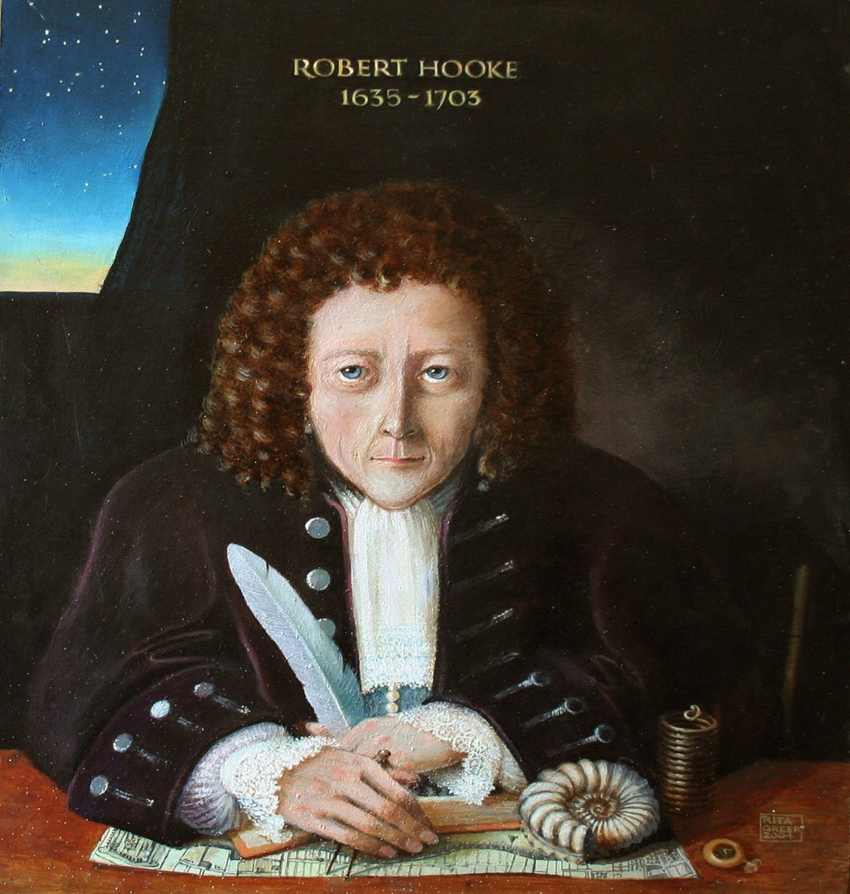

**Приложение 2 к уроку**

**Строение животной клетки**

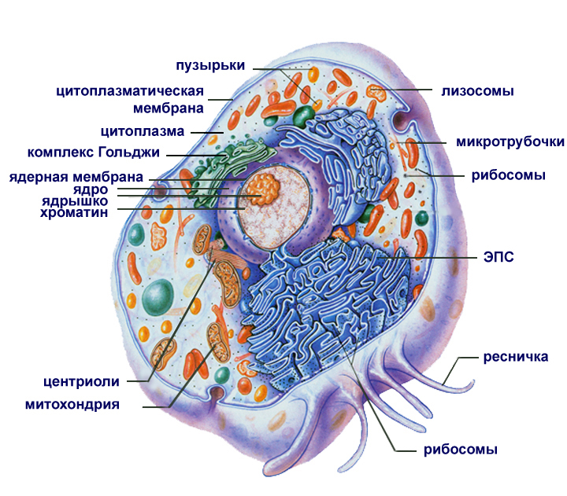

**Строение животной клетки**

ЧАСТИ: **Клеточная мембрана Ядро Цитоплазма**

ОРГАНОИДЫ: 1.Ядерная мембрана 1.Эндоплазматическая сеть

2.Ядрышко 2.Лизосомы

3.Хромосомы 3.Митохондрии

4.Рибосомы

5.Комплекс Гольджи  **Функции органоидов:**

**Клеточная мембрана:** защитная, транспортная.

**Ядро:** хранение и передача наследственной информации, регулирует образование белков**.**

**Эндоплазматическая сеть:** участвует в транспорте веществ, образование белков, углеводов и жиров.

**Лизосомы:** участвуют во внутриклеточном пищеварении.

**Митохондрии:** окисление органических веществ.

**Рибосомы:** синтез белков.

**Комплекс Гольджи:** принимает участие в накоплении и транспортировке веществ, синтез сложных углеводов

**Химический состав клетки**

**Неорганические вещества Органические вещества**

Вода Минеральные соли Углеводы Белки Жиры Нуклеиновые кислоты

**Функции веществ**

1. 1. 1. 1. 1. 1.

2. 2. 2. 2. 2. 2.

3. 3. 3. 3. 3.

4. 4.

5.

**Функции неорганических веществ**

**Вода:** 1.Растворитель; 2.Транспорт веществ; 3.Создание среды для химических реакций; 4. Участие в образовании клеточных структур.

**Минеральные соли:** 1.Обеспечивают прочность костной ткани (кальций, фосфор); 2.Обеспечивают буферность клетки.

**Функции органических веществ**

**Углеводы:** 1.Энергетическая; 2.Структурная; 3.Запасающая.

**Жиры:** 1.Энергетическая; 2.Защитная; 3.Структурная.

**Белки:** 1.Строительная; 2.Транспортная; 3.Энергетическая; 4.Каталитическая; 5.Защитная.

**Нуклеиновые кислоты:** 1.Хранение наследственной информации; 2.Передача наследственной информации; 3.Биосинтез белков.

**Приложение 3 к уроку**

***К уроку «Химическое строение организма человека. Строение и жизнедеятельность клеток» 8 класс.***

*Прочитайте текст, останавливаясь на значках* ***/****, осмысливая прочитанное, выполните задания (1-4)*

**Текст « Кирпичики организма»**

Как и все живое, организм человека состоит из клеток. Клетка - это структурная и функциональная единица живого организма. Ей присущи все свойства живых организмов. Клетка дышит, питается, делится. Благодаря клеточному строению организма возможны его рост, размножение, восстановление поврежденных органов и тканей и другие формы деятельности. Форма и размеры клеток различны и зависят от выполняемой ими функции./

В каждой клетке различают две основные части — цитоплазму и ядро. В цитоплазме содержатся органоиды — мельчайшие структуры клетки, обеспечивающие ее жизнедеятельность (митохондрии, рибосомы, клеточный центр, лизосомы, эндоплазматическая сеть, комплекс Гольджи). В ядре перед делением клетки образуются особые нитевидные тельца — хромосомы. Снаружи клетка покрыта мембраной, отделяющей одну клетку от другой. Пространство между клетками заполнено жидким межклеточным веществом. Главная функция мембраны состоит в том, что она обеспечивает избирательное поступление различных веществ в клетку и выведение из нее продуктов обмена./

Клетки организма человека состоят из разнообразных неорганических (вода, минеральные соли) и органических веществ (углеводы, жиры, белки и нуклеиновые кислоты)./

Углеводы состоят из углерода, водорода и кислорода; многие из них хорошо растворимы в воде и являются основными источниками энергии для осуществления жизненно важных процессов.

Жиры образованы теми же химическими элементами, что и углеводы; они нерастворимы в воде. Жиры входят в состав клеточных мембран и также служат важнейшим источником энергии в организме.

Белки — главный строительный материал клеток. Строение белков сложное: молекула белка имеет большие размеры и представляет собой цепь, состоящую из десятков и сотен более простых соединений — аминокислот. Многие белки служат ферментами, которые ускоряют течение биохимических процессов в клетке.

Нуклеиновые кислоты, образующиеся в клеточном ядре, состоят из углерода, кислорода, водорода и фосфора. Различают два типа нуклеиновых кислот:

1) дезоксирибонуклеиновые (ДНК) находятся в хромосомах и определяют состав белков клетки и передачу наследственных признаков и свойств от родителей к потомству;

2) рибонуклеиновые (РНК) — связаны с образованием характерных для этой клетки белков./

**Задание 1.** Выберите верный ответ:

Структурной и функциональной единицей живого организма является:

А. клетка

Б. ткань

В. орган.

**Задание 2**.Составьте план текста, разбивая текст на смысловые ряды

**Задание 3.**Найдите в тексте информацию об органоидах и зарисуйте строение клетки.

**Задание 4.** Составьте синквейн понятия «клетка».

**Деятельность учеников по работе с текстом и критерии оценивания**

|  |  |
| --- | --- |
| Деятельность учеников | Критерии оценивания |
| **Задание 1**  *Деятельность:* Выявление информации в тексте и сопоставление ее с предложенными вариантами ответов  *Ответ:* А | 1 балл - правильный ответ.  *Комментарий:* В первом абзаце текста есть определение клетки. |
| **Задание 2**  *Деятельность:* перевод одной формы текста (словесной) в другую (таблицу) | **2 балла** –текст не полностью разделен на логические подтексты, план текста составлен не полностью ;  **2-4 балла-** при правильном составлении плана текста.  *Комментарий:* Текст содержит логические абзацы, план текста составлен правильно |
| **Задание 3**  *Деятельность*: Найти в тексте информацию об органоидах и зарисовать строение клетки.  *Ответ:*  Основные части клетки: цитоплазма и ядро.  Органоиды клетки: митохондрии, рибосомы, клеточный центр, комплекс Гольджи, лизосомы, эндоплазматическая сеть.  **Задание 4**  *Деятельность:* Составьте синквейн понятия «клетка».  *Ответ:*   1. Клетка 2. Маленькая, живая 3. Дышит, питается, делится 4. Структурная и функциональная. 5. Система | 1 балл – названы все органоиды клетки  2 балла – правильно обозначены на рисунке органоиды клетки  3 балла – правильно изображены органоиды клетки.  *Комментарии:* Во втором абзаце текста говорится об органоидах клетки.  1 балл – перечислены не все определения к понятию «клетка»  2 балла – перечислены все определения к понятию «клетка»  *Комментарии:* В первом абзаце имеется информация о понятии «клетка». |

Общее количество баллов за работу с текстом**: 9 баллов**

Перевод баллов в отметку:

« 5» - 8- 9 баллов;

«4» - 6-7 баллов;

«3» - 5 баллов.

**Диагностические материалы Приложение 4 к уроку**

**Задания Части 1 (А)**

*Выберите один правильный ответ.*

**1.* Тела живой и неживой природы сходны набором:**

1) белков

2) химических элементов

3) нуклеиновых кислот

4) ферментов

**2.* Этот ученый впервые применил микроскоп для исследования растительных тканей, что позволило ему, изучая срез пробки, увидеть множество очень мелких образований, входящих в ее состав и похожих на ячейки пчелиных сот. Он назвал их клетками**.

1) Гиппократ

2) Роберт Гук

3) Аристотель

4) Клавдий Гален

**3.* Какая из перечисленных функций характерна для углеводов клетки?**

1) биосинтез белка

2) энергетическая

3) терморегуляторная

4) транспортная

**4. Назовите функцию, которая не свойственна белкам клетки**.

1) защитная

2) энергетическая

3) хранение и передача наследственной информации

4) каталитическая

**5. Хромосом у человека:**

1) 23

2) 64

3) 56

4) 46

**6. У животной клетки отсутствуют:**

1) рибосомы

2) хлоропласты

3) эндоплазматическая сеть

4) лизосомы

**7. Какое из химических соединений неорганическое?**

1) белки

2) нуклеиновые кислоты

3) минеральные соли

4) углеводы

**8. Содержание в клетке воды (в%):**

1) 0,5-1

2) 1-5

3) 10-20

4) 70-85

**9.Хромосомы находятся в:**

1) ядре

2) цитоплазме

3) вакуолях

4) клеточной оболочке

**10.Что синтезируется в рибосомах?**

1) жиры

2) углеводы

3) белки

4) нуклеиновые кислоты

**Задания Части 2 (Б).**

*Выберите три правильных ответа из шести.*

**1)Каковы функции воды в клетке?**

А) выполняет энергетическую функцию

Б) обеспечивает упругость клетки

В) защищает содержимое клетки

Г) участвует в теплорегуляции

Д) участвует в гидролизе веществ

Е) обеспечивает движение органоидов.

**2)*Вода в клетке выполняет роль**

А) внутренней среды

Б) структурную

В) регуляторную

Г) гуморальную

Д) универсального источника энергии

Е) универсального растворителя

*Терминологический диктант.*

1)Как называется жидкая часть клетки?

2)Какое органическое соединение является основным строительным материалом клетки?

3)Какое вещество наиболее богато энергией?

4)В какой части клетки помещаются хромосомы?

5)В каком органоиде происходит окисление и расщепление органических веществ?

6)В каком органоиде синтезируются белки?

7)Как называется поверхностная часть клетки?

8)Что относится к основным частям клетки?

**Ответы на задания Части 1 (А)**

|  |  |  |  |  |  |  |  |  |  |
| --- | --- | --- | --- | --- | --- | --- | --- | --- | --- |
| 1 | 2 | 3 | 4 | 5 | 6 | 7 | 8 | 9 | 10 |
| **2** | **2** | **2** | **3** | **4** | **2** | **3** | **4** | **1** | **3** |

**Ответы на задания Части 2 (В)**

**Ответ 1: Б, Г, Д**

**Ответ 2: А, Б, Е.**

**Ответы на задание «Терминологический диктант»:** 1) цитоплазма; 2) белок; 3) углеводы; 4) в ядре; 5) в митохондрии; 6) в рибосомах; 7) мембрана; 8) мембрана, цитоплазма, ядро.

**Задание для уч-ся:** Предлагается ученикам разработать критерии оценивания по правильным ответам и оценить данную работу по предложенным критериям

.

Лист самооценки

Фамилия, Имя______________________________

|  |  |  |
| --- | --- | --- |
| № Задания | Максимальное количество баллов | Ваше количество баллов |
| 1.Работа в «лабораториях» | 3 |  |
| 2.Смысловое чтение | 9 |  |
| 3.Индивидуальная работа с диагностическими материалами. | 22 |  |
| Итого: | 34 балла |  |

**30-34 баллов «Отлично»;**

**23-29 баллов «Хорошо, но можно лучше»;**

**17-22 баллов «Еще нужно постараться»**

**Менее 17 баллов: «SOS!».**

**Приложение 5 к уроку**

**Подготовка к ЕГЭ**

ХИМИЧЕСКАЯ ОРГАНИЗАЦИЯ КЛЕТКИ

Химическая деятельность клетки составляет основу ее жизни, главное условие ее развития и функционирования. В состав клетки входит около 80 элементов из 110 содержащихся в периодической системе Менделеева. Надо отметить, что живая клетка состоит из тех же элементов, что и неживые объекты. Это указывает на связь и единство живой и неживой природы.

В зависимости от того, в каком количестве входят химические элементы в состав веществ, образующих живой организм, их под­разделяют на три группы: **макроэлементы, микроэлементы, ульт­рамикроэлементы**.

1. ***Макроэлементы* -**  кислород, углерод, азот, водород – почти 98% всего состава клетки. Это основные элементы клетки. Они являются универсальными компонентами органических соединений клетки.
2. ***Микроэлементы* -** калий, фосфор, сера, магний, хлор, натрий, кальций, железо, содержание которых исчисляют десятыми долями процента (0,1%).

***Калий*** – участвует в создании и поддержании биоэлектрического потенциала на клеточной мембране, в поддержании коллоидных свойств цитоплазмы клетки, входит в состав ферментов, участвующих в гликолизе, в фотосинтезе в растительных клетках; в животных клетках вместе с натрием и кальцием участвует в поддержании сердечного ритма, в проведении нервного импульса.

***Фосфор*** – входит в состав нуклеиновых кислот, коферментов (НАД, НАДФ, ФАД), фосфолипидов, многих ферментов и всех мембранных структур, входит в состав костной ткани и виде ионов образует буферную систему организма.

Сера– входит в состав серосодержащих аминокислот (цистина, цистеина, метионина), кофермента А и некоторых ферментов, участвует в формировании третичной структуры белка. В животных клетках входит в состав инсулина, витамина В1, биотина.

***Магний*** – кофактор многих ферментов, участвующих в энергетическом обмене. В растительных клетках входит в состав хлорофилла.

***Хлор*** – ионы хлора поддерживают электронейтральность клетки. В растительных организмах участвуют в регуляции тургора, в животных – в процессах возбуждения и торможения в нервных клетках, вместе и ионами натрия – в формировании осмотического потенциала плазмы крови, входит в состав соляной кислоты желудочного сока.

***Натрий*** – участвует в создании биопотенциала на мембране клетки. В растительных клетках участвует в создании осмотического потенциала клетки, обеспечивая поглощение воды из почвы. В животном организме влияет на работу почек, участвует в поддержании сердечного ритма, участвует в регулировании кислотно – щелочного равновесия, входит в состав буферной системы организма.

***Кальций*** – участвует в регуляции избирательной проницаемости клеточной мембраны, в процессах соединения ДНК с белками. В растительном организме, образуя соли пектиновых веществ, придает твердость межклеточному веществу, соединяющему клетки. В животном организме в виде нерастворимых солей входит в состав костей, раковин моллюсков, скелета коралловых полипов, ионы кальция участвуют в образовании желчи, повышают рефлекторную возбудимость спинного мозга и центра слюноотделения, участвует в синаптической передаче нервного импульса, в процессах свертывания крови, в сокращении поперечнополосатых мышечных волокон.

***Железо*** – участвует в биосинтезе хлорофилла, в дыхании (входит в состав дыхательных ферментов), в фотосинтезе (входит в состав цитохромов – ферментов, переносчиков электронов световой фазы фотосинтеза). В животном организме входит в состав гемоглобина, миоглобина, белка ферритина, который накапливается в печени и селезенке.

1. *У****льтрамикроэлементы****.* К этой группе относятся остальные элементы: бор, кремний, марганец и т.д. Они содержатся в исключительно малых количествах (менее 0,001 %).

***Бор***– в растительном организме влияет на ростовые процессы.

***Кремний*** – входит в состав раковин морских саркодовых радиолярий.

***Марганец*** – входит в состав ферментов, участвующих в дыхании, окислении жирных кислот, повышает активность карбоксилазы. В растительном организме входит в состав ферментов, участвующих в темновой фазе фотосинтеза и в восстановлении нитратов. В животных клетках входит в состав фосфатаз – ферментов, необходимых для роста костей.

***Цинк*** – входит в состав инсулина — гормона поджелудочной железы, многих ферментов.

***Медь*** – входит в состав окислительных ферментов. В растительном организме участвует в синтезе цитохромов, входит в состав ферментов, необходимых для темновой фазы фотосинтеза. В животном организме участвует в кроветворении, синтезе гемоглобина, входит в состав фермента, участвующего в синтезе меланина.

***Бром*** – входит в состав витамина В1- составной части фермента, участвующего в расщеплении пировиноградной кислоты.

***Йод*** — в состав гормона щитовид­ной железы тироксина.

***Кобальт***— в состав витамина В12.

Обнаружено, что некоторые организмы интенсивно накапливают определенные элементы. Некоторые морские водоросли накапливает йод, лютики - литий, ряска – радий, диатомовые водоросли и злаки – кремний, моллюски и ракообразные – медь, позвоночные железо, некоторые бактерии – марганец и т.д. Элементарный состав организмов и химический состав окружающей среды в количественном плане существенно отличаются друг от друга. Например, кремния в почве содержится около 33%, а в растениях – 0,15%; кислорода в почве около 49%, а в растениях 70% и т.д. Это указывает на избирательную способность организмов использовать только определенные химические элементы, необходимые для построения и жизнедеятельности клеток. ***Химические элементы, которые входят в состав клеток и выполняют биологические функции, называют биогенными.***

Все химические элементы участвуют в построении организма либо в виде ионов, либо в составе тех или иных органических и неорганических соединений. Минеральные вещества в **к**летках они могут находиться в диссоциированном состоянии в виде ионов, либо в соединениях с белками, углеводами и липидами. Из катионов наиболее важны К+, Na+, Ca2+, Mg2+, а из анионов - Сl-, НСОз-, Н2РО4-.

От концентрации солей в клетке зависят буферные свойства цитоплазмы. ***Буферностью называют способность клетки сохранять определенную концентрацию водородных ионов.*** В клетке поддерживается слабощелочная среда.

Концентрация ионов в клетке и окружающей ее среде неоди­накова. Например, содержание калия в клетках в десятки раз выше, чем в межклеточном пространстве. Катионов натрия, наоборот, в 10 раз меньше в клетке, чем вне ее. Снижение концентрации К+ в клетке приводит к уменьшению содержания в ней воды, коли­чество которой возрастает в межклеточном пространстве тем боль­ше, чем выше в межклеточной жидкости концентрация Na+. Умень­шение содержания катионов Na+ в межклеточном пространстве приводит к уменьшению в нем содержания воды.

Неравномерное распределение ионов калия и натрия с наруж­ной и внутренней стороны мембран нервных и мышечных клеток обеспечивает возможность возникновения и распространения элек­трических импульсов.

Анионы слабых кислот внутри клетки способствуют сохране­нию определенной концентрации водородных ионов (рН). В клет­ке поддерживается слабощелочная реакция (рН 7,2).

Имеющиеся в организме нерастворимые минеральные соли, например, фосфат кальция, входят в состав межклеточного вещества костной ткани, в раковины моллюсков, обеспечивая прочность этих образований.

Все химические соединения в клетке можно разделить на орга­нические и неорганические:

**Содержание в клетке химических соединений**

*Неорганические вещества: % к сырой массе*

Вода....................................................................................70,0— 80,0

Другие неорганические вещества........................................ 1,0— 1,5

*Органические вещества: % к сырой массе*

белки.................................................................................. 10,0-20,0

жиры ................................................................................... 1 —5

нуклеиновые кислоты ........................................................1,0—2,0

углеводы .............................................................................0,2—2,0

низкомолекулярные органические вещества ...................0,1—0,5